ЧЕЛЯБИНСКАЯ ОБЛАСТЬ

АДМИНИСТРАЦИЯ
ЗЛАТОУСТОВСКОГО ГОРОДСКОГО ОКРУГА
РАСПОРЯЖЕНИЕ

29.02.2024 г. | № | 526-р/АДМ
г.Златоуст
Об утверждении проекта планировки и межевания территории

В соответствии с Градостроительным кодексом Российской Федерации, Федеральным законом от 06.10.2003 г. № 131-ФЗ «Об общих принципах организации местного самоуправления в Российской Федерации»,
на основании протокола Комиссии по территориальному планированию
от 20 февраля 2024 года № 5:
1. Утвердить проект планировки и межевания территории для сетей газоснабжения объекта «Газоснабжение жилых домов пос. Веселовка»
в составе:
- Проект планировки территории линейного объекта. Основная часть. Раздел 1. «Проект планировки территории. Графическая часть» (приложение 1);
- Проект планировки территории линейного объекта. Основная часть. Раздел 2. «Положение о размещении линейных объектов» (приложение 2);
- Проект межевания территории линейного объекта. Раздел 1. «Проект межевания территории. Графическая часть» (приложение 3);
- Основная (утверждаемая) часть проекта межевания территории Текстовая часть (приложение 4).
2. Считать утвержденный проект планировки и межевания территории основанием для дальнейшего архитектурно-строительного проектирования отдельных объектов капитального строительства, инженерной инфраструктуры (инженерные сети, и тому подобное) и других объектов, размещаемых
на данной территории.
3. Пресс-службе Администрации Златоустовского городского округа (Валова И.А.) опубликовать настоящее распоряжение в официальных средствах массовой информации (газете «Златоустовский рабочий») и разместить
на официальном сайте Златоустовского городского округа в сети «Интернет»
в течение семи дней.
4. Контроль за выполнением настоящего распоряжения оставляю
за собой.

Рассылка: УАиГ, ОМС «КУИ ЗГО», МБУ «КС», пресс-служба, прокуратура, Росреестр

Заместитель Главы Златоустовского городского округа по строительству | 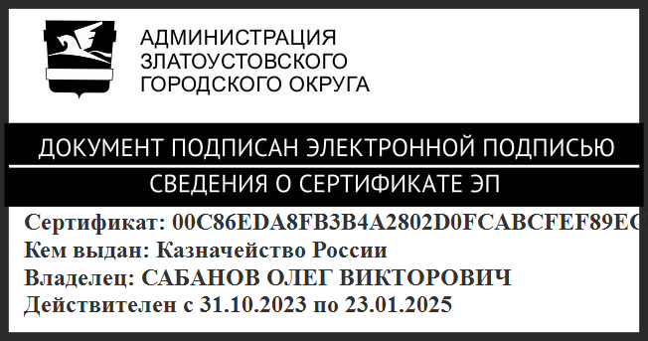 | О.В. Сабанов

